КОНКУРСНОЕ ЗАДАНИЕ КОМПЕТЕНЦИИ
«Работы на токарных универсальных станках»
регионального Чемпионата по профессиональному мастерству «Профессионалы» в 2024 г.

2024 г.
Конкурсное задание разработано экспертным сообществом и утверждено Менеджером компетенции, в котором установлены нижеследующие правила и необходимые требования владения профессиональными навыками для участия в соревнованиях по профессиональному мастерству.

Конкурсное задание включает в себя следующие разделы:

1. ОСНОВНЫЕ ТРЕБОВАНИЯ КОМПЕТЕНЦИИ 3
1.1. ОБЩИЕ СВЕДЕНИЯ О ТРЕБОВАНИЯХ КОМПЕТЕНЦИИ 3
1.2. ПЕРЕЧЕНЬ ПРОФЕССИОНАЛЬНЫХ ЗАДАЧ СПЕЦИАЛИСТА ПО КОМПЕТЕНЦИИ «Работы на токарных универсальных станках» 3
1.4. СПЕЦИФИКАЦИЯ ОЦЕНКИ КОМПЕТЕНЦИИ 8
1.5. КОНКУРСНОЕ ЗАДАНИЕ 10
1.5.1. Разработка/выбор конкурсного задания 10
1.5.2. Структура модулей конкурсного задания (инвариант/вариатив) 11
2. СПЕЦИАЛЬНЫЕ ПРАВИЛА КОМПЕТЕНЦИИ 13
2.1. Личный инструмент конкурсанта 13
2.2. Материалы, оборудование и инструменты, запрещенные на площадке 14
3. Приложения 14
Приложения к конкурсному заданию 14

ИСПОЛЬЗУЕМЫЕ СОКРАЩЕНИЯ

_{Пример:}

ТК – требования компетенции
Необходимо прописать все определения, аббревиатуры, касающиеся конкретной компетенции

1. ОСНОВНЫЕ ТРЕБОВАНИЯ КОМПЕТЕНЦИИ

1.1. ОБЩИЕ СВЕДЕНИЯ О ТРЕБОВАНИЯХ КОМПЕТЕНЦИИ
Требования компетенции (ТК) «Работы на токарных универсальных станках» определяют знания, умения, навыки и трудовые функции, которые лежат в основе наиболее актуальных требований работодателей отрасли.
Целью соревнований по компетенции является демонстрация лучших практик и высокого уровня выполнения работы по соответствующей рабочей специальности или профессии.
Требования компетенции являются руководством для подготовки конкурентоспособных, высококвалифицированных специалистов / рабочих и участия их в конкурсах профессионального мастерства.
В соревнованиях по компетенции проверка знаний, умений, навыков и трудовых функций осуществляется посредством оценки выполнения практической работы.
Требования компетенции разделены на четкие разделы с номерами и заголовками, каждому разделу назначен процент относительной важности, сумма которых составляет 100.

1.2. ПЕРЕЧЕНЬ ПРОФЕССИОНАЛЬНЫХ ЗАДАЧ СПЕЦИАЛИСТА ПО КОМПЕТЕНЦИИ «Работы на токарных универсальных станках»
Перечень видов профессиональной деятельности, умений и знаний и профессиональных трудовых функций специалиста (из ФГОС/ПС/ЕТКС..) и базируется на требованиях современного рынка труда к данному специалисту
Таблица №1

Перечень профессиональных задач специалиста

№ п/п | Раздел | Важность в %
1 | Специалист должен знать:  • виды и правила применения средств индивидуальной и коллективной защиты при выполнении работ на универсальных токарных и точильно-шлифовальных станках;  • опасные и вредные факторы, требования охраны труда, пожарной, промышленной, экологической и электробезопасности;  • требования к планировке и оснащению рабочего места при выполнении токарных работ;  • область действия и пределы используемых рабочих площадок и рабочего пространства; | 6
Специалист должен уметь:
• применять средства индивидуальной и коллективной защиты при выполнении работ на
универсальных токарных станках;
• применять технику безопасности, нормы охраны здоровья и лучшую практику;
• организовать рабочее пространство для обеспечения оптимальной производительности;
• проверять состояние и функциональные возможности рабочего пространства,
оборудования, инструментов и материалов;
• приводить рабочее пространство в его первоначальное состояние.
2 | Специалист должен знать:  • правила чтения технической документации (рабочих чертежей, технологических карт, эскизов) в объеме, необходимом для выполнения работы;  • обозначение на рабочих чертежах допусков размеров, форм и взаимного расположения  поверхностей, шероховатости поверхностей, технических требований;  • виды и содержание технологической документации, используемой в организации; | 4
Специалист должен уметь:
• читать и применять техническую документацию на простые и сложные детали.
3 | Специалист должен знать:  • правила и приемы установки заготовок без выверки и с выверкой по детали;  • способы и приемы точения наружных и внутренних поверхностей заготовок простых и сложных деталей;  • способы и приемы обработки конусных поверхностей;  • способы и приемы токарной обработки поверхностей заготовок простых и средней сложности деталей с точностью размеров по 8 - 14 квалитетам на специализированных станках, налаженных для обработки определенных деталей или отдельных операций;  • способы и приемы точения наружных и внутренних резьб на заготовках простых и сложных деталей на универсальных токарных станках;  • правила и приемы установки заготовок с выверкой в двух плоскостях. | 56
Специалист должен уметь:
• выполнять токарную обработку поверхностей (включая конические) заготовок простых и сложных деталей с точностью размеров по 8 - 14 квалитетам на универсальных токарных станках в соответствии с технологической картой и рабочим чертежом;
• выполнять нарезание резьбы метчиками и плашками на универсальных токарных станках в соответствии с технологической картой и рабочим чертежом;
• выполнять токарную обработку поверхностей заготовок сложных деталей с точностью размеров по 7 - 10 квалитетам на специализированных станках, налаженных для обработки определенных деталей и операций, в соответствии с технической документацией;
• выполнять нарезание наружной и внутренней однозаходной треугольной, прямоугольной и трапецеидальной резьбы резцами и вихревыми головками в соответствии с технологической картой и рабочим чертежом;
• устанавливать заготовки без выверки и с грубой выверкой;
• устанавливать заготовки с выверкой в двух плоскостях.
4 | Специалист должен знать:  • конструкция, назначение, геометрические параметры и правила эксплуатации режущих инструментов, применяемых на токарных станках;  • приемы и правила установки режущих инструментов;  • способы, правила и приемы заточки простых резцов и сверл;  • способы и приемы контроля геометрических параметров резцов и сверл  • основы метрологии в объеме, необходимом для выполнения работы;  • виды и области применения контрольно-измерительных приборов;  • способы определения точности размеров, формы и взаимного расположения поверхностей деталей;  • устройство, назначение, правила применения контрольно-измерительных инструментов, обеспечивающих погрешность измерения не ниже 0,01 мм;  • виды и области применения калибров;  • устройство калибров и правила их использования;  • приемы работы с калибрами;  • виды и области применения контрольно-измерительных инструментов для измерения резьб;  • приемы работы с контрольно-измерительными инструментами для измерения наружных и внутренних однозаходных треугольных, прямоугольных и трапецеидальных резьб;  • способы определения шероховатости поверхностей;  • устройство, назначение, правила применения приборов и приспособлений для контроля шероховатости поверхностей;  • приемы и правила определения шероховатости обработанной поверхности;  • виды, устройство и области применения контрольно-измерительных приборов для контроля геометрических параметров резцов и сверл;  • способы и приемы контроля геометрических параметров резцов и сверл | 25
Специалист должен уметь:
• выбирать, подготавливать к работе, устанавливать на станок и использовать токарные режущие инструменты;
• определять степень износа режущих инструментов;
• затачивать резцы и сверла в соответствии с обрабатываемым материалом;
• контролировать геометрические параметры резцов и сверл
• определять визуально дефекты обработанных поверхностей;
• выбирать необходимые контрольно-измерительные инструменты для измерения простых деталей с точностью размеров по 8 - 14 квалитетам;
• выполнять измерения деталей контрольно-измерительными инструментами, обеспечивающими погрешность измерения не ниже 0,01 мм, в соответствии с технологической документацией;
• выбирать вид калибра;
• выполнять контроль при помощи калибров;
• выбирать необходимые контрольно-измерительные инструменты для измерения наружных и внутренних однозаходных треугольных, прямоугольных и трапецеидальных
резьб;
• выполнять контроль наружных и внутренних однозаходных треугольных, прямоугольных и трапецеидальных резьб;
• выбирать способ определения шероховатости обработанной поверхности;
• определять шероховатость обработанных поверхностей.
5 | Специалист должен знать:  • основные свойства и маркировка обрабатываемых и инструментальных материалов;  • назначение, свойства и способы применения при токарной обработке смазочно-охлаждающих жидкостей. | 9
Специалист должен уметь:
• применять смазочно-охлаждающую жидкость.

1.3. ТРЕБОВАНИЯ К СХЕМЕ ОЦЕНКИ
Сумма баллов, присуждаемых по каждому аспекту, должна попадать в диапазон баллов, определенных для каждого раздела компетенции, обозначенных в требованиях и указанных в таблице №2.
Таблица №2
Матрица пересчета требований компетенции в критерии оценки

Критерий/Модуль |  |  |  |  |  |  |  | Итого баллов за раздел ТРЕБОВАНИЙ КОМПЕТЕНЦИИ
Разделы ТРЕБОВАНИЙ КОМПЕТЕНЦИИ |  | А | Б | В | Г | Д | Е
 | 1 | 1,0 | 1,0 | 1,0 | 1,0 | 1,0 | 1,0 | 6
 | 2 | 0,6 | 0,8 | 0,4 | 0,4 | 0,6 | 0,8 | 3,6
 | 3 | 8,4 | 13,7 | 10,6 | 11,6 | 8,4 | 3,2 | 55,9
 | 4 | 3,5 | 4,0 | 3,5 | 3,5 | 3,5 | 7,5 | 25,5
 | 5 | 1,5 | 1,5 | 1,5 | 1,5 | 1,5 | 1,5 | 9
Итого баллов за критерий/модуль |  | 15,0 | 21,0 | 17,0 | 18,0 | 15,0 | 14,0 | 100

1.4. СПЕЦИФИКАЦИЯ ОЦЕНКИ КОМПЕТЕНЦИИ
Оценка Конкурсного задания будет основываться на критериях, указанных в таблице №3:
Таблица №3
Оценка конкурсного задания
Критерий |  | Методика проверки навыков в критерии
А | Работа с чертежом, изготовление и контроль детали из материала Сталь 45 | Экспертная группа оценивает:  - организацию рабочего места, то, как конкурсант организовал свое рабочее пространство,  - внешний вид детали, имеются ли повреждения поверхности детали,  - производит измерение детали, насколько точно конкурсант выполнил задание согласно чертежу.  - оценивает наличие элементов и чистоту поверхность (шероховатость), сделал ли конкурсант тот или иной  элемент и выполнил ли условия согласно чертежу.
Б | Работа с чертежом, изготовление и контроль детали из материала Алюминий Д16Т | Экспертная группа оценивает:  - организацию рабочего места, то, как конкурсант организовал свое рабочее пространство,  - внешний вид детали, имеются ли повреждения поверхности детали,  - производит измерение детали, насколько точно конкурсант выполнил задание согласно чертежу.  - оценивает наличие элементов и чистоту поверхность (шероховатость), сделал ли конкурсант тот или иной элемент и выполнил ли условия согласно чертежу.
В | Работа с чертежом, изготовление и контроль детали из материала Сталь 40Х | Экспертная группа оценивает:  - организацию рабочего места, то, как конкурсант организовал свое рабочее пространство,  - внешний вид детали, имеются ли повреждения поверхности детали,  - производит измерение детали, насколько точно конкурсант выполнил задание согласно чертежу.  - оценивает наличие элементов и чистоту поверхность (шероховатость), сделал ли конкурсант тот или иной элемент и выполнил ли условия согласно чертежу.
Г | Работа с чертежом, изготовление и контроль детали из материала  Латунь ЛС59 | Экспертная группа оценивает:  - организацию рабочего места, то, как конкурсант организовал свое рабочее пространство,  - внешний вид детали, имеются ли повреждения поверхности детали,  - производит измерение детали, насколько точно конкурсант выполнил задание согласно чертежу.  - оценивает наличие элементов и чистоту поверхность (шероховатость), сделал ли конкурсант тот или иной элемент и выполнил ли условия согласно чертежу.
Д | Работа с чертежом, изготовление и контроль детали из материала нержавеющая сталь 12Х18Н10Т | Экспертная группа оценивает:  - организацию рабочего места, то, как конкурсант организовал свое рабочее пространство,  - внешний вид детали, имеются ли повреждения поверхности детали,  - производит измерение детали, насколько точно конкурсант выполнил задание согласно чертежу.  - оценивает наличие элементов и чистоту поверхность (шероховатость), сделал ли конкурсант тот или иной элемент и выполнил ли условия согласно чертежу.
 | Работа с чертежом, доработка и контроль изготовленной детали согласно изменениям в чертеже. | Экспертная группа оценивает:  - оценивает умение конкурсанта работать с мерительным инструментом.  - организацию рабочего места, то, как конкурсант организовал свое рабочее пространство,  - внешний вид детали, имеются ли повреждения поверхности детали,  - производит измерение детали, насколько точно конкурсант выполнил задание согласно чертежу.  - оценивает наличие элементов и чистоту поверхность (шероховатость), сделал ли конкурсант тот или иной элемент и выполнил ли условия согласно чертежу.

1.5. КОНКУРСНОЕ ЗАДАНИЕ
Общая продолжительность Конкурсного задания: 17 ч.
Количество конкурсных дней: 3 дня
Вне зависимости от количества модулей, КЗ должно включать оценку по каждому из разделов требований компетенции.
Оценка знаний участника должна проводиться через практическое выполнение Конкурсного задания. В дополнение могут учитываться требования работодателей для проверки теоретических знаний / оценки квалификации.
Участник и сопровождающий Эксперт должны выяснить все организационные и конкурсные вопросы, проверить рабочее место, а также предоставить на проверку Главному эксперту или Техническому эксперту, режущий и мерительный инструмент, входящий в состав «Личного инструмента» до начала соревнования. Если инструмент не дает никаких преимуществ перед другими участниками – он будет одобрен, в противном случае участнику может быть отказано в пользовании этим инструментом
Участник и его сопровождающий Эксперт (за 20 минут до начала основного времени выступления) могут совместно, в течении 10 минут, разложить мерительный и режущий инструмент на рабочем месте (конкурсной площадке).
Участник знакомится с Конкурсным Заданием за 10 минут до начала основного времени выступления. Во время ознакомления Участнику разрешается делать пометки на чертежах. Если у Участника возникнут вопросы, он может обратиться к Главному эксперту за разъяснениями.

1.5.1. Разработка/выбор конкурсного задания
Конкурсное задание состоит из 6 модулей, включает обязательную к выполнению часть (инвариант) – 4 модуля, и вариативную часть - 2 модуля. Общее количество баллов конкурсного задания составляет 100.
Обязательная к выполнению часть (инвариант) выполняется всеми регионами без исключения на всех уровнях чемпионатов.
Количество модулей из вариативной части, выбирается регионом самостоятельно в зависимости от материальных возможностей площадки соревнований и потребностей работодателей региона в соответствующих специалистах. В случае если ни один из модулей вариативной части не подходит под запрос работодателя конкретного региона, то вариативный (е) модуль (и) формируется регионом самостоятельно под запрос работодателя. При этом, время на выполнение модуля (ей) и количество баллов в критериях оценки по аспектам не меняются.
Таблица №4
Матрица конкурсного задания
Обобщенная трудовая функция | Трудовая функция | Нормативный документ/ЗУН | Модуль | Константа/вариатив | ИЛ | КО
1 | 2 | 3 | 4 | 5 | 6 | 7

Инструкция по заполнению матрицы конкурсного задания (Приложение № 1)

1.5.2. Структура модулей конкурсного задания (инвариант/вариатив)
Модуль А. Работа с чертежом, изготовление детали из материала Сталь 45. (инвариант).
Время на выполнение модуля: 3 часа.
Задание: Участнику выдается чертеж детали (Приложение 1) для выполнения задания модуля A. Согласно заданию, участник подготавливает режущий и мерительный инструменты, производит настройку станка и выполняет следующие виды работ:
- прочитать чертеж, на чертеже Модуля A проставить предельные отклонения на размеры (применить таблицу допусков Приложение 8);
- изготовить деталь из материала Сталь 45 на универсальном токарно-винторезном станке, согласно Модуля A;
- при выполнении модуля участник самостоятельно принимает решение об изготовлении оправки для полноценного и безопасного изготовления детали.
Материал для изготовления оправки: пруток из Стали 45 Ø40×200мм.
Модуль Б. Работа с чертежом, изготовление детали из материала Алюминий Д16Т. (инвариант)
Время на выполнение модуля: 3 часа.
Задания: Участнику выдается чертеж детали для выполнения задания Модуля Б. Согласно заданию, участник подготавливает режущий и мерительный инструменты, производит настройку станка и выполняет следующие виды работ:
- прочитать чертеж, на чертеже Модуля Б проставить предельные отклонения на
размеры (применить таблицу допусков Приложение 8);
- изготовить деталь из материала Алюминий Д16Т на универсальном токарно-винторезном станке, согласно Модуля Б;
- при выполнении модуля участник самостоятельно принимает решение об изготовлении оправки для полноценного и безопасного изготовления детали. Материал для изготовления оправки: пруток из Стали 45 Ø40×200мм.
Модуль В. Работа с чертежом, изготовление и контроль детали из материала Сталь 40Х. (инвариант)
Время на выполнение модуля: 3 часа
Задания: Участнику выдается чертеж детали для выполнения задания модуля В. Согласно заданию, участник подготавливает режущий и мерительный инструменты, производит настройку станка и выполняет следующие виды работ:
- прочитать чертеж, на чертеже Модуля проставить предельные отклонения на
размеры;
- изготовить деталь из материала Сталь 40Х на универсальном токарно-винторезном
станке, согласно Модуля В;
- по мере изготовления или после завершения обработки, произвести контроль выполненных размеров с занесением в Карту контроля;
- При выполнении модуля участник самостоятельно принимает решение об изготовлении оправки для полноценного и безопасного изготовления детали. Материал для изготовления оправки: пруток из Стали 45 Ø40×200мм.
Модуль Г. Работа с чертежом, изготовление детали из материала Латунь ЛС59. (Вариатив)
Время на выполнение модуля: 3 часа.
Задания: Участнику выдается чертеж детали для выполнения задания модуля Г. Согласно заданию, участник подготавливает режущий и мерительный инструменты, производит настройку станка и выполняет следующие виды работ:
- прочитать чертеж, на чертеже Модуля Г проставить предельные отклонения на
Размеры (применить таблицу допусков Приложение 8);
- изготовить деталь из материала Латунь ЛС59 на универсальном токарно-винторезном станке, согласно Модуля Г;
- при выполнении модуля участник самостоятельно принимает решение об изготовлении оправки для полноценного и безопасного изготовления детали. Материал для изготовления оправки: пруток из Стали 45 Ø40×200мм.
Модуль Д. Работа с чертежом, изготовление детали из материала нержавеющая сталь 12Х18Н10Т. (Вариатив)
Время на выполнение модуля: 3 часа.
Задания: Участнику выдается чертеж детали для выполнения задания модуля Д. Согласно заданию, участник подготавливает режущий и мерительный инструменты, производит настройку станка и выполняет следующие виды работ:
- прочитать чертеж, на чертеже Модуля Д проставить предельные отклонения на
размеры (применить таблицу допусков Приложение 8);
- изготовить деталь из материала нержавеющая сталь 12Х18Н10Т на универсальном токарно-винторезном станке, согласно Модуля Д;
- при выполнении модуля участник самостоятельно принимает решение об изготовлении оправки для полноценного и безопасного изготовления детали. Материал для изготовления оправки: пруток из Стали 45 Ø40×200мм.
Модуль Е. Работа с чертежом, доработка и контроль изготовленной детали согласно изменениям в чертеже.
Время на выполнение модуля: 2 часа
Задания: Участнику выдается чертеж детали для выполнения задания модуля, таблица допусков и посадок и готовая деталь Модуля Б. Участник должен внимательно прочитать чертеж и доработать готовую деталь (используя сырые кулачки), согласно изменениям в чертеже.
По мере изготовления или после завершения обработки, произвести контроль выполненных размеров с занесением в карту контроля.

2. СПЕЦИАЛЬНЫЕ ПРАВИЛА КОМПЕТЕНЦИИ

2.1. Личный инструмент конкурсанта
определенный.
Конкурсант обязан привезти на площадку специальную одежду: кепку без логотипа предприятия изготовителя, рабочий костюм без логотипа предприятия изготовителя, ботинки.

2.2. Материалы, оборудование и инструменты, запрещенные на площадке
Запрещается привозить инструмент, приспособления, оснастку, не указанные в инфраструктурном листе и не прописанные в разделе «Личный инструмент конкурсанта».

3. Приложения
Приложение №1 Описание компетенции.
Приложение №2 Инструкция по заполнению матрицы конкурсного задания.
Приложение №3 Матрица конкурсного задания.
Приложение №4 Инструкция по охране труда и технике безопасности по компетенции «Работы на токарных универсальных станках».

Приложения к конкурсному заданию
Приложение 1. Чертеж Модуля А.
Приложение 2. Чертеж Модуля Б.
Приложение 3. Чертеж Модуля В.
Приложение 4. Чертеж Модуля Г.
Приложение 5. Чертеж Модуля Д.
Приложение 6. Чертеж Модуля Е.
Приложение 7. Карта контроля.
Приложение 8. Таблица допусков.

Приложение 1.

Чертеж Модуля А.
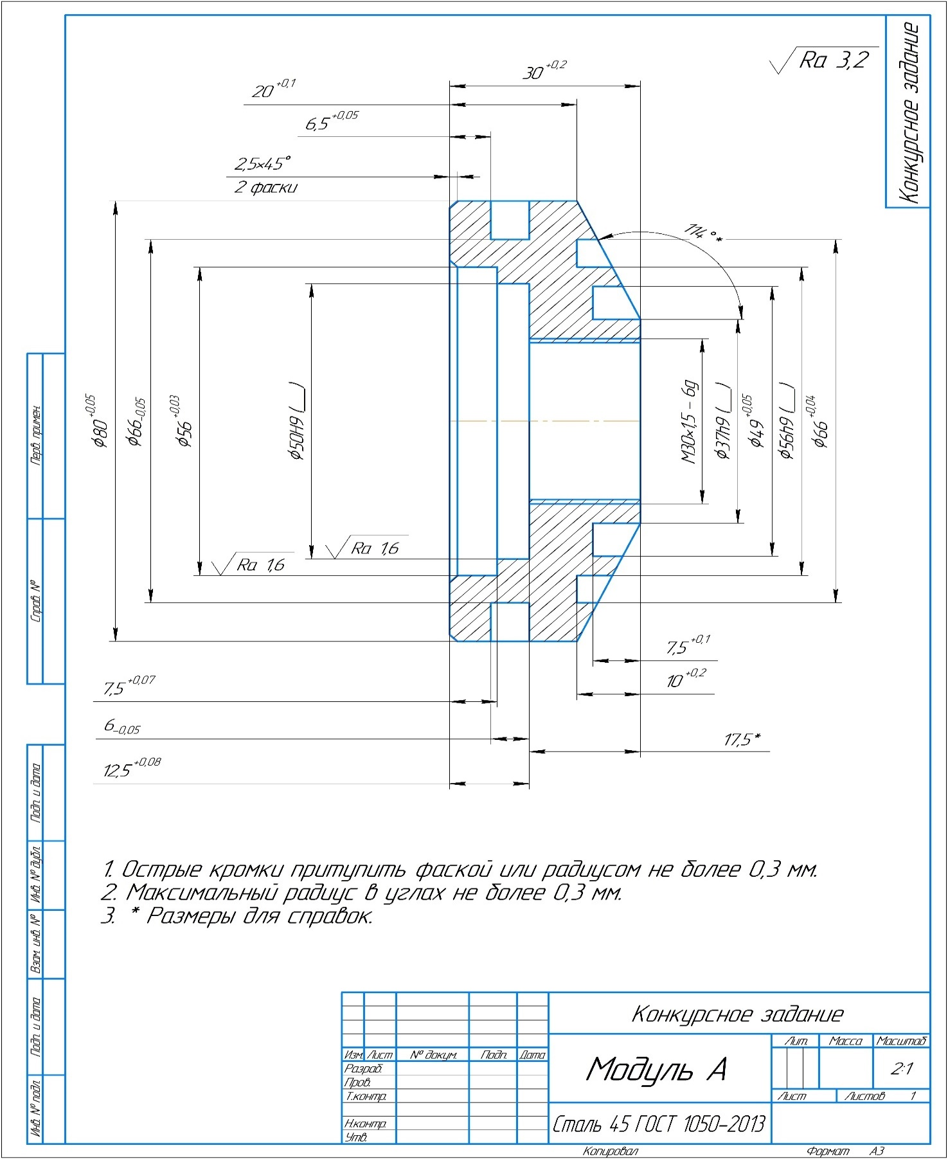

Приложение 2.
Чертеж Модуля Б.
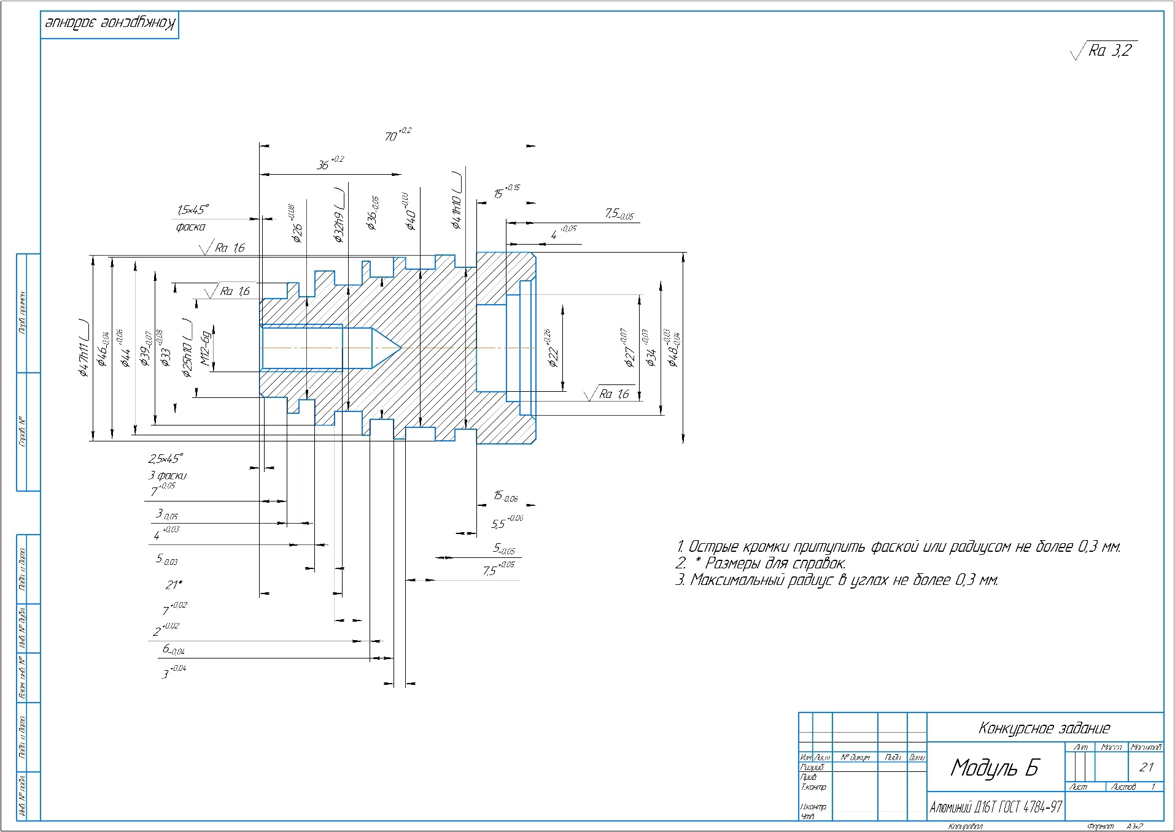

Приложение 3.
Чертеж Модуля В.
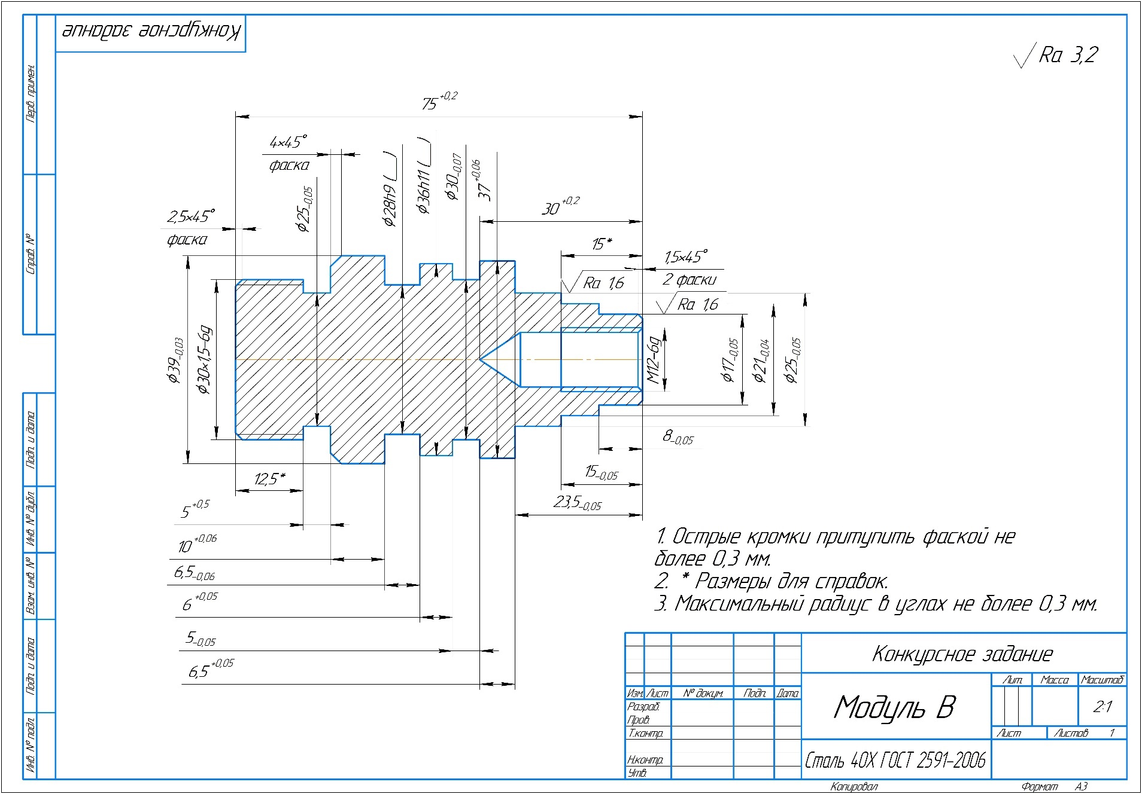

Приложение 4.
Чертеж Модуля Г.
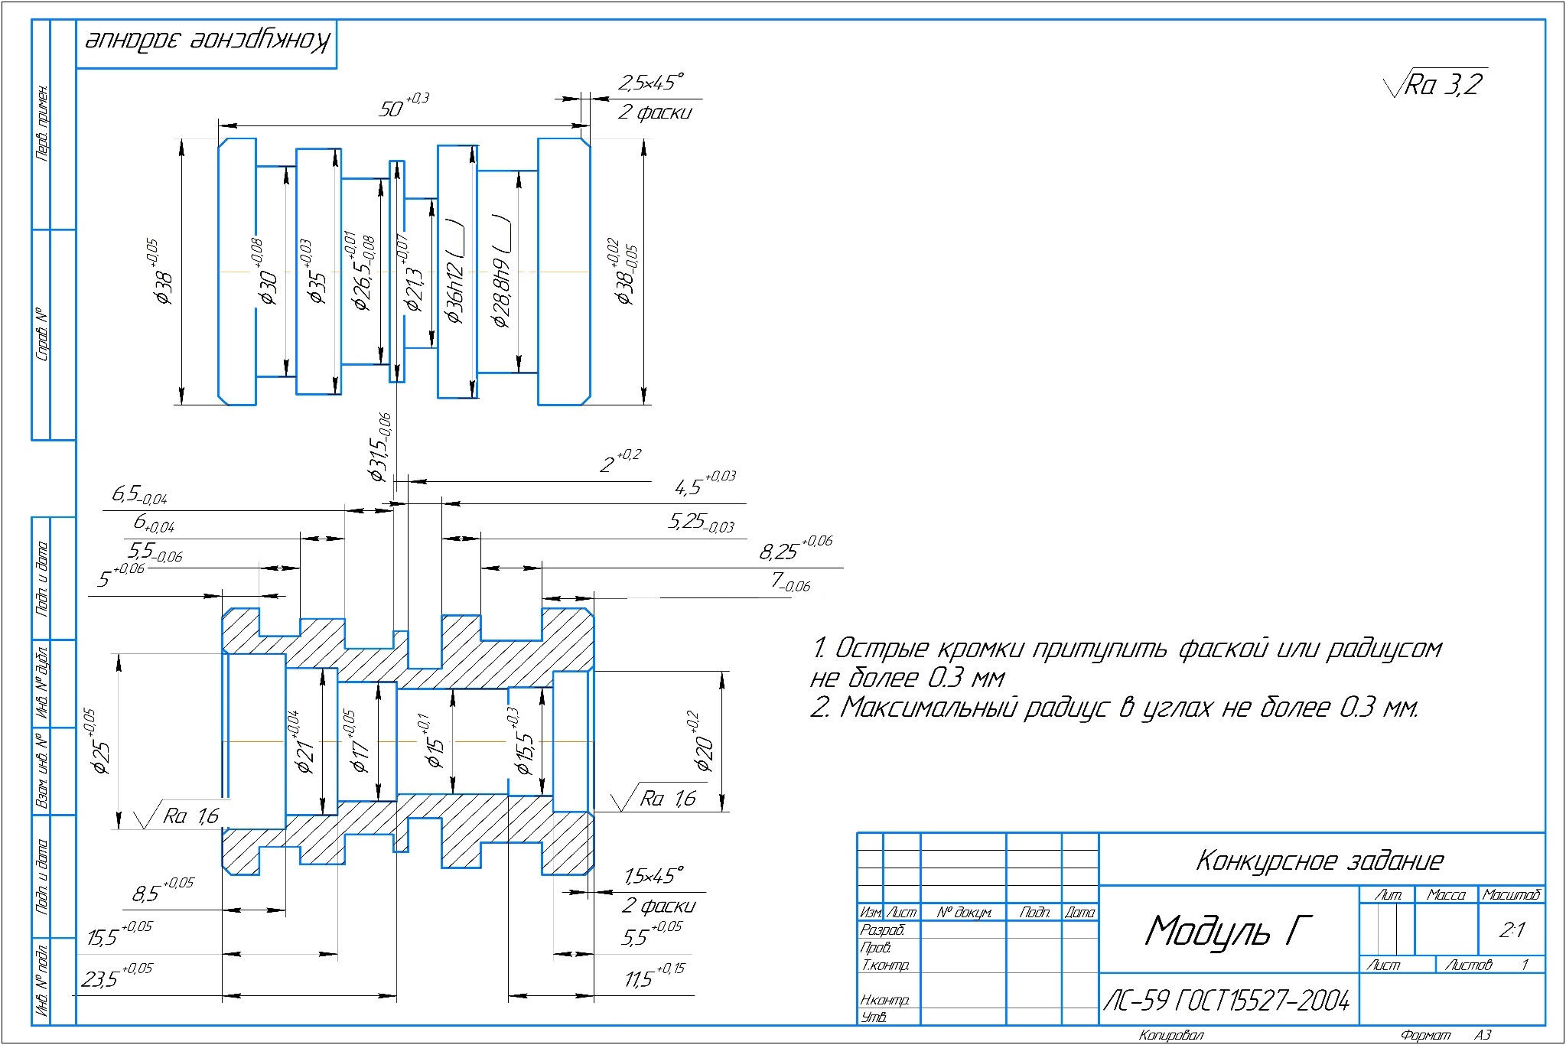
Приложение 5.
Чертеж Модуля Д.
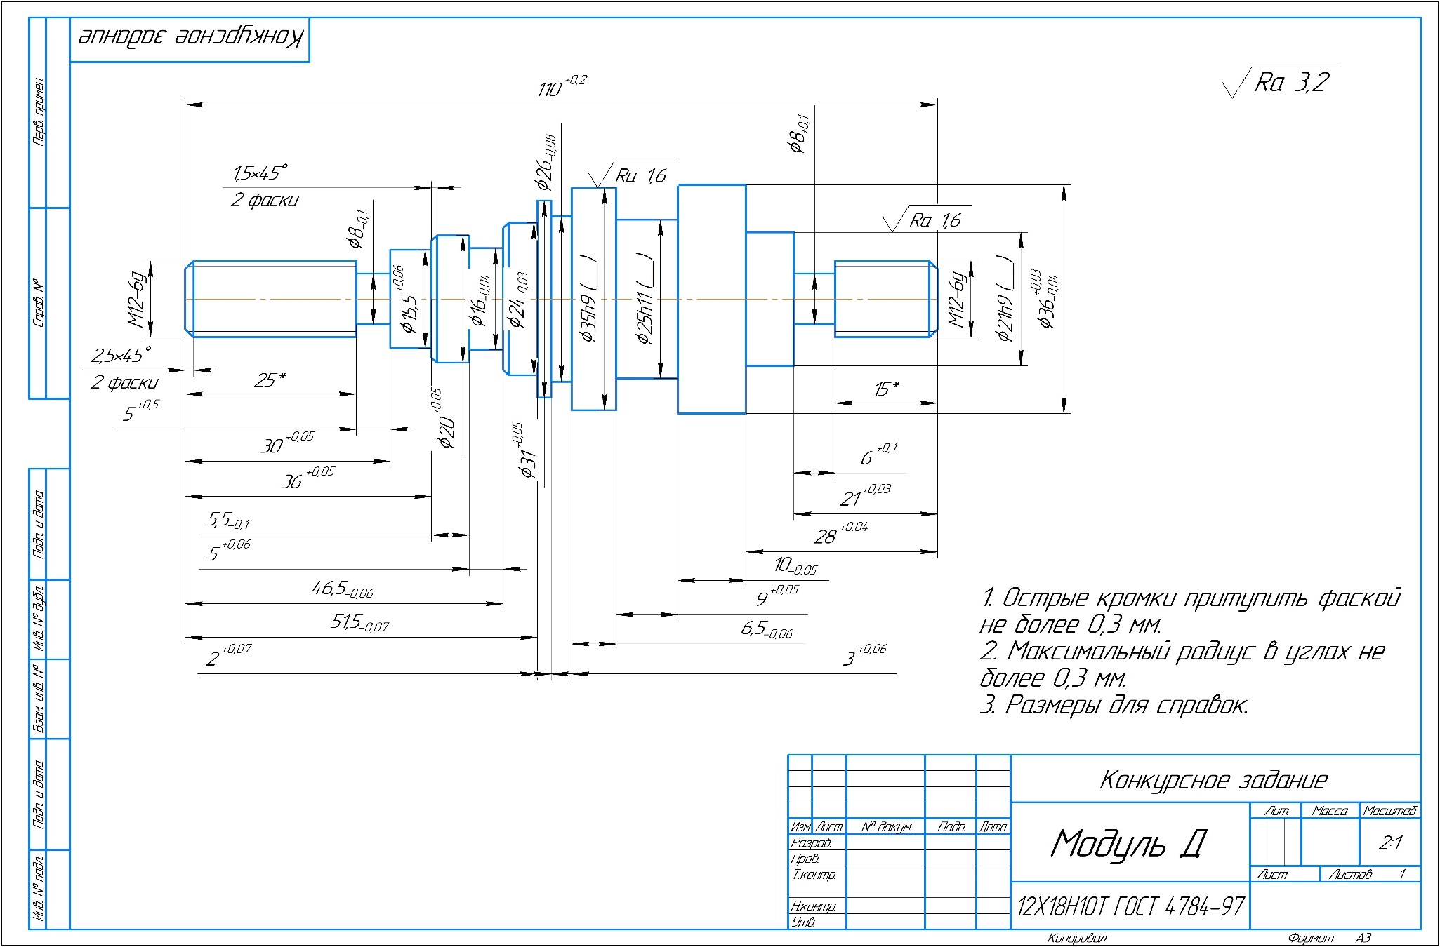
Приложение 6.
Чертеж Модуля Е.
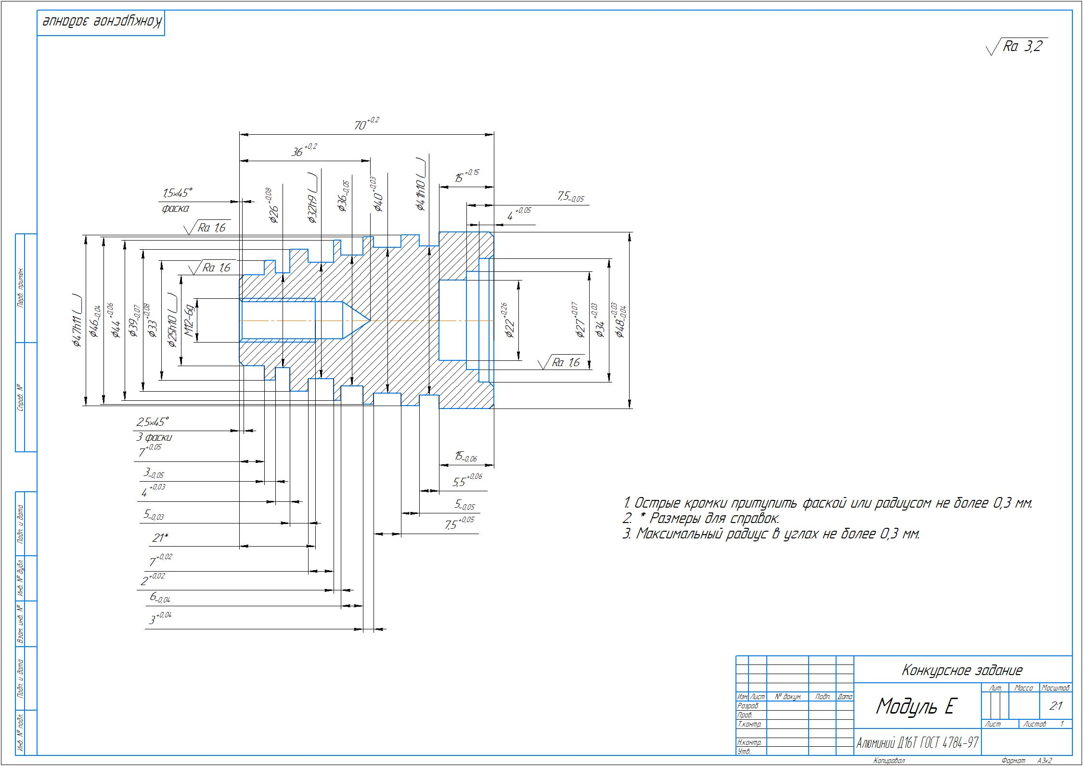
Приложение 7.
Карта контроля.
№ п/п | Измерить и занести размер | Фактически измеренный размер
1 | Измерить и занести размер 1
2 | Измерить и занести размер 2
3 | Измерить и занести размер 3
4 | Измерить и занести размер 4
5 | Измерить и занести размер 5

Приложение 8.
Таблица допусков.
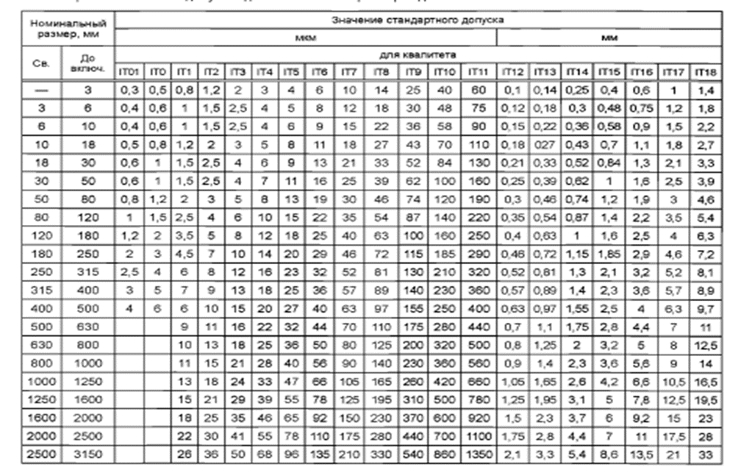

Указывается суммарное время на выполнение всех модулей КЗ одним конкурсантом.
Указываются особенности компетенции, которые относятся ко всем возрастным категориям и чемпионатным линейкам без исключения.

